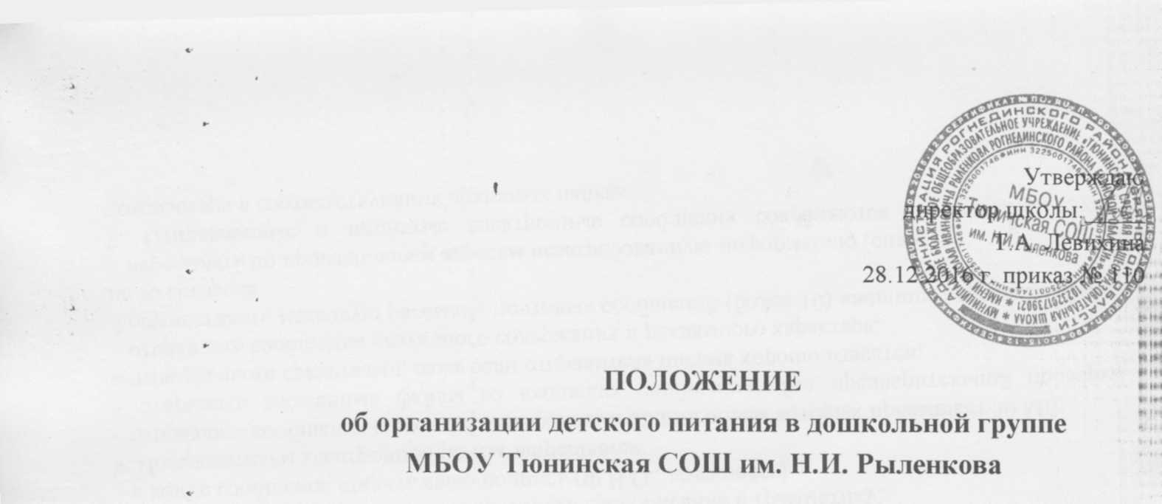 | Утверждаю  директор школы:_____  Т.А. Левихина  28.12.2016 г. приказ № 110

ПОЛОЖЕНИЕ
об орг

анизации детского питания в дошкольной группе

МБОУ Тюнинская СОШ им. Н.И. Рыленкова

1. Общие положения.
1.1. Настоящее Положение разработано в соответствии с Федеральным законом от 29.12.2012 N 273-ФЗ «Об образовании в Российской Федерации», нормативно-методическими документами по разделу «Гигиена питания», методическими рекомендациями «Питание детей в детских дошкольных учреждениях», утвержденными Минздравом СССР от 14.06.1984 г., «Контроль за организацией питания в детских дошкольных учреждениях» № 4265-87 от 13.03.1987 г., Федеральным Законом от 02.01.2000 г. № 29-ФЗ « О качестве и безопасности пищевых продуктов» с последующими изменениями и дополнениями, Федеральным Законом «О санитарно-эпидемиологическом благополучия населения» № 52-ФЗ (с последующими изменениями и дополнениями), Инструкцией по проведению С- витаминизации, утвержденной Минздравом Российской Федерации от 18.02.1994г. №06-15/3-15, Постановлением Главного государственного санитарного врача Российской Федерации от 22 июля 2010 г. №91 «Санитарно-эпидемиологические требования к устройству, содержанию и организации режима работы в дошкольных организациях», СанПиН 2.4.1.2660-10, Типовым положением о дошкольном образовательном учреждении, Уставом учреждения.
1.2. В соответствии с Типовым положением, с Федеральным законом от 29.12.2012 N 273-ФЗ «Об образовании в Российской Федерации» ответственность за организацию питания несет руководитель образовательного учреждения, осуществляет контроль за работой сотрудников, участвующих в организации детского питания работники пищеблока, воспитатель.
1.3. Настоящее Положение устанавливает порядок организации питания детей в дошкольной группе, разработанный с целью создания оптимальных условий для укрепления здоровья, обеспечения безопасности питания детей.
2. Требования к организации питания детей, посещающих дошкольную группу
2.1.Организация питания в Учреждении возлагается на администрацию Учреждения.
2.2 В МБОУ должно быть предусмотрено помещение для питания детей.
2.3. Требования к деятельности по формированию рационов, организации питания детей в Учреждении, производству, реализации, организации потребления продукции общественного питания для детей, посещающих Учреждение, определяются санитарно-эпидемиологическими правилами и нормативами, несоблюдение которых создает угрозу жизни и здоровью детей дошкольной группы.
2.4. Оборудование и содержание пищеблока должны соответствовать санитарным правилам и нормативам (СанПиН 2.4.1.2660-10), а также типовой инструкции по охране труда при работе в пищеблоке.
2.5. Посуда, инвентарь, тара должны быть изготовлены из материалов, разрешенных для контакта с пищевыми продуктами.
2.6. Для приготовления пищи используется механическое, тепловое, весовое оборудование.

3. Условия, сроки хранения и приобретения продуктов.
3.1.Поставку пищевых продуктов и продовольственного сырья для организации питания в дошкольной группе осуществляют предприятия (организации), специализирующиеся на работе по поставкам продуктов питания в образовательные учреждения, с которыми в соответствии с Федеральным законом от 21.07.2005 года №94-ФЗ "О размещении заказов на поставки товаров, выполнение работ, оказание услуг для государственных и муниципальных нужд" заключается договор.
3.2. На поставку продуктов питания договор заключается непосредственно школой. Поставщики должны иметь соответствующую материально- техническую базу, специализированные транспортные средства, квалифицированные кадры. Обеспечивать поставку продукции, соответствующей по качеству требованиям государственных стандартов и иных нормативных документов.
3.3. Хранение пищевых продуктов обеспечивается в соответствии с условиями хранения и сроками годности, установленными предприятием изготовителем в соответствии с нормативно-технической документацией.
3.4. Сроки хранения и реализации особо скоропортящихся продуктов должны соблюдаться в соответствии с санитарно-эпидемиологическими правилами и нормативами СанПиН 2.4.1.1249-03.

4. Организация питания на пищеблоке.
4.1. При организации питания необходимо соблюдать физиологические нормы суточной потребности в основных пищевых веществах, согласно санитарно-эпидемиологических правил и нормативов (СанПиН 2.4.1. 2660-10).
4.2.Дети дошкольной группы получают трехразовое питание, обеспечивающее 80 - 90% суточного рациона. При этом завтрак должен составлять 20% суточной калорийности, второй завтрак – 5%, обед — 35%, уплотненный полдник — 30-35%.
4.3. Объем пищи и выход блюд должны строго соответствовать возрасту ребенка.
4.4. Питание в дошкольной группе осуществляется в соответствии с примерным меню, рассчитанным не менее чем на 2 недели, с учетом рекомендуемых среднесуточных норм питания для двух возрастных категорий: для детей с 1 года до 3 лет и детей от 3 до 7 лет.
4.5. Меню-требование является основным документом для приготовления пищи на пищеблоке.
4.6. Вносить изменения в утвержденное меню-раскладку, без согласования с директором МБОУ, запрещается.
4.7. При необходимости внесения изменения в меню /несвоевременный завоз продуктов, недоброкачественность продукта/ составляется объяснительная с указанием причины. В меню-раскладку вносятся изменения и заверяются подписью директора ОУ. Исправления в меню- раскладке не допускаются.
4.8. Для обеспечения преемственности питания, родителей информируют об ассортименте питания ребенка, вывешивая меню на раздаче, в приемных группах, с указанием полного наименования блюд, их выхода.
4.9. Ежедневно ответственным за питание в дошкольной группе ведется учет питающихся детей и сотрудников с занесением данных в Журнал учета питания.
4.10. Ответственный за питание в дошкольной группе обязан присутствовать при закладке основных продуктов в котел и проверять блюда на выходе.
4.11. Объем приготовленной пищи должен соответствовать количеству детей и объему разовых порций.
4.12. Выдача готовой пищи детям разрешается только после проведения приемочного контроля (снятия пробы) бракеражной комиссией в составе повара, представителя администрации МБОУ, ответственного за питание в дошкольной группе, и записи в бракеражном журнале результатов оценки готовых блюд. При этом в журнале отмечается результат пробы каждого блюда.
4.13. В целях профилактики недостаточности микронутриентов (витаминов и минеральных веществ) в МБОУ проводится круглогодичная искусственная С-витаминизация готовых третьих блюд.
5. Организация питания детей в группе.
5.1. Работа по организации питания детей в группе осуществляется под руководством воспитателя и заключается:
- в создании безопасных условий при подготовке и во время приема пищи;
- в формировании культурно-гигиенических навыков во время приема пищи детьми.
5.2. Привлекать детей к получению пищи с пищеблока категорически запрещается.
5.3. Пред раздачей пищи детям младший воспитатель обязан:
- промыть столы горячей водой с мылом;
- тщательно вымыть руки;
- надеть специальную одежду для получения и раздачи пищи;
- проветрить помещение;
- сервировать столы в соответствии с приемом пищи.

6. Порядок учета питания, поступления и контроля денежных средств
на продукты питания.

6.1. К началу учебного года директор МБОУ издает приказ о назначении ответственного за питание детей, определяются его функциональные обязанности.
6.2. Ответственный за питание осуществляет учет питающихся детей в Журнале питания
6.3. Ежедневно ответственный за питание в дошкольной группе составляет меню-раскладку на следующий день. Меню составляется на основании списков присутствующих детей. Списки ежедневно с 8.00 до 9.00 часов утра, подаются педагогами.
6.4. На следующий день, в 8.00 часов педагоги подают сведения о фактическом присутствии детей в группах ответственному за питание, который оформляет заявку и передает ее на пищеблок.
6.5.В случае снижения численности детей, если закладка продуктов для приготовления завтрака произошла, порции отпускаются другим детям, как дополнительное питание, главным образом детям старшего дошкольного и младшего дошкольного возраста в виде увеличения нормы блюда.
6.6. Учет продуктов ведется в накопительной ведомости. Записи в ведомости производятся на основании первичных документов в количественном и суммовом выражении. В конце месяца в ведомости подсчитываются итоги.
6.7. Начисление оплаты за питание производится бухгалтерией дошкольного образовательного учреждения на основании табелей посещаемости, которые заполняет воспитатель. Число д/дней по табелям посещаемости должно строго соответствовать числу детей, состоящих на питании в меню-требовании. Бухгалтерия, сверяя данные, осуществляет контроль рационального расходования бюджетных средств.
6.8. Финансовое обеспечение питания отнесено к компетенции директора МБОУ, главного бухгалтера.
6.9. Расходы по обеспечению питания детей включаются в оплату родителям, размер которой устанавливается постановлением администрации Рогнединского района.
6.10. Частичное возмещение расходов на питание детей обеспечивается бюджетом муниципального образования «Рогнединский район».

- Разграничение компетенции по вопросам организации питания в дошкольной группе.
Руководитель Учреждения:
- создает условия для организации питания детей,
- несет персональную ответственность за организацию питания в Учреждении,
- представляет учредителю необходимые документы по использованию денежных средств.
7.2. Распределение обязанностей по организации питания между работниками пищеблока, педагогами отражаются в должностных инструкциях.

